Министерство образования Новосибирской области

ГБПОУ НСО «Новосибирский авиационный технический колледж имени Б.С. Галущака»

РАЗРАБОТКА ПРИЛОЖЕНИЯ ДЛЯ ОЦЕНИВАНИЯ ТАНЦЕВ ПО СИСТЕМЕ «SKATING»

Пояснительная записка дипломного проекта

НАТКиГ.120800.010.00

Разработал:

Маколкин Д. Ю.

Содержание

Введение 3

1 Исследовательский раздел 4

1.1 Описание предметной области 4

1.2 Определение функциональных задач пользователей 7

1.3 Анализ программных ресурсов, необходимых в работе 7

1.4 Проектирование информационной системы 8

2 Технологический раздел 9

2.1 Структура базы данных 9

2.2 Разработка форм выходных документов 9

2.3 Разработка структуры программного продукта 9

2.4 Описание процедур и функций 9

3 Инструкции пользователям системы 10

4 Тестирование программного продукта 20

4.1 Выбор стратегии тестирования 20

4.2 Разработка сценариев тестирования 20

4.3 Протоколы тестирования 20

Заключение 21

Библиография 22

Приложение А 24

Введение

Для танцевально-спортивного клуба требуется разработать десктопное приложение для автоматизации судейства спортивных бальных танцев с возможностью создания протоколов для судей и финального отчёта в формате PDF.

Программный продукт должен работать со встраиваемой СУБД, чтобы была возможность легко переносить базу данных между устройствами и не требовалось подключение к серверу.

Условные обозначения и сокращения

БД – база данных

СУБД – система управления базами данных

EF– Entity Framework.

# 1 Исследовательский раздел

## 1.1 Описание предметной области

У разрабатываемого приложения есть аналог под названием «Skating System 6». Из недостатков можно выделить высокие затраты на использование, лишний функционал и громоздкий интерфейс.

Турнир по спортивным бальным танцам проводится в несколько этапов.

Первый этап – организация турнира. На этом этапе организатор (организатор турнира, как правило это тренер клуба, который проводит соревнования) определяет дату начала турнира, место проведения, крайнюю дату приёма заявок, систему оценивания, танцевальную программу, начальный тур, долю пар, проходящих в следующий тур, а также назначает судейскую коллегию, ведущего, счётную комиссию и ответственного за звук.

Начальный тур определяется по таблице 1.

Таблица 1 – Туры

|  |  |  |  |
| --- | --- | --- | --- |
| Туры | Начальное количество пар в соревновании | Устанавливаемое количество пар при выведении из тура в тур | |
| Максимальное | Минимальное |
| Финал | от 1 до 8 | 6 | - |
| Полуфинал | От 7 до 15 | 15 | 10 |
| 1/4 | От 13 до 30 | 30 | 18 |
| 1/8 | От 25 до 60 | 60 | 28 |
| 1/16 | От 49 до 120 | 120 | 60 |
| 1/32 | От 97 до 240 | 240 | 120 |
| 1/64 | От 193 до 480 | 480 | 240 |

Второй этап – регистрация. На почту организатора от тренеров каждого клуба-участника приходят заявки на регистрацию, либо участники самостоятельно проходят регистрацию. После сбора всех заявок на регистрацию организатор турнира составляет список пар. Счётная комиссия в составе одного человека вносит в базу данных приложения данные о турнире, судейской коллегии и парах.

Третий этап – разбиение пар по группам и заходам. На данном этапе программа автоматически распределяет пары по группам, в зависимости от возрастной категории партнёров в паре (в паре может состоять как один человек, так и двое).

Возрастные категории:

* «дети 0» – старшему в паре в текущем году исполняется 6 лет и младше;
* «дети 1» – старшему в текущем году исполняется от 7 до 9 лет;
* «дети 2» – старшему от 10 до 11 лет;
* «юниоры 1» – старшему от 12 до 13 лет;
* «юниоры 2» – старшему от 14 до 15 лет;
* «молодёжь» – старшему от 16 до 18 лет;
* «взрослые» – старшему 19 лет и старше;
* «сеньоры» – младшему в текущем году исполняется 35 лет и старше;
* «гранд-сеньоры – от 61 года.

Принадлежность пары к той или иной возрастной группе определяется по возрасту старшего в паре. Один из партнёров в паре может быть моложе другого на два года в следующих группах: «дети 2», «юниоры 1», «юниоры 2». В группе «молодёжь» один из партнёров в паре может быть моложе другого максимум на четыре года, а в категории «взрослые» – максимум на пять лет. Оба партнёра в категории «сеньоры» должны быть не моложе 35 лет. Классификация группы «сеньоры» может делиться на «сеньоры 1» – старшему от 35 до 45 лет, «сеньоры 2» – старшему от 45 до 55 лет, «сеньоры 3» – старшему от 55 до 65 лет и «гранд-Сеньоры» – старшему 65 лет и более.

После разбиения пар по группам программа случайным образом разбивает пары одной группы на заходы. Заход – это совокупность пар, которые помещаются на одной площадке в конкретном туре, группе и танце. Когда общее число пар в группе превышает десять или не помещается на одну площадку количество заходов увеличивается. Допустим вместимость площадки восемь пар, а в группе семь пар, в таком случае заход будет один. А если пар будет 12, то захода будет два, по шесть пар в каждом. Количество пар одной группы в разных заходах должно быть плюс минус один.

Четвёртый этап – распределение мест в танцах. В каждой группе может быть до пяти танцев. Танцы могут быть только из одной из двух спортивных дисциплин, европейской или латиноамериканской.

Танцы в европейской программе:

* медленный вальс;
* танго;
* венский вальс;
* фокстрот;
* квикстеп.

Танцы в латиноамериканской программе:

* самба;
* ча-ча-ча;
* румба;
* пасодобль;
* джайв.

После разбиения пар по заходам счётная комиссия выбирает судей, которые будут судить в текущем заходе и танце (из-за форс-мажора какой-то судья может не принимать участие в судействе). Важно отметить, что судей должно быть нечётное количество (три, пять или семь).

Далее для каждого судьи печатается документ, в котором содержится информация о текущем туре, группе, танце, заходе, а также список пар в данном заходе. Судья на полученном листке обязан выставить оценку каждой паре от 1 до n, где n – количество пар в текущем заходе, при этом нельзя допустить, чтобы места у двух и более пар повторялись.

Когда все судьи оценят пары по уровню исполнительного мастерства, член счётной комиссии вручную внесёт оценки судей в базу данных приложения, а алгоритм сравнит оценки судей между собой и распределит места между участвующими в данном заходе парами. Для распределения мест в спортивных бальных танцах используется система «Skating», которая описана в приложении А.

В конце соревнования происходит награждение победивших пар грамотами и медалями.

## 1.2 Определение функциональных задач пользователей

Рассмотрим прецеденты на диаграмме прецедентов, которая представлена на рисунке 1.

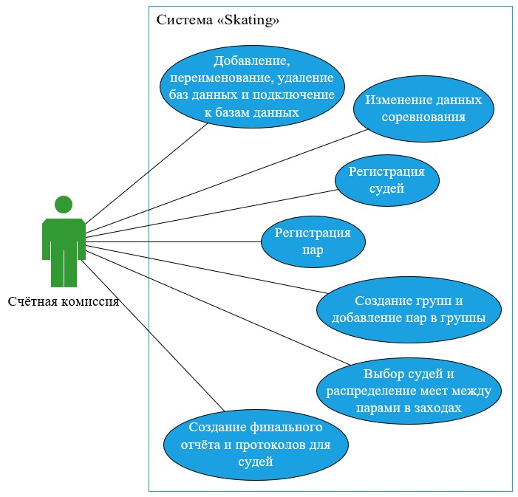

Рисунок 1 – Диаграмма прецедентов

Таблица 2 – спецификация для прецедента «Добавление, переименование, удаление баз данных и подключение к базам данных»

|  |  |
| --- | --- |
| Раздел | Описание |
| Краткое описание | Позволяет члену счётной комиссии создавать, импортировать, переименовывать, удалять базы данных и подключаться к базам данных |
| Действующие лица | Счётная комиссия |
| Предусловия | Открыто окно «Базы данных», представленное на рисунке 2. Для переименования базы данных или подключения к базе данных необходимо наличие в таблице окна «Базы данных», изображённом на рисунке 2 хотя бы одной базы данных |
| Основной поток | 1.1 Пользователь нажимает на кнопку с надписью «создать», открывается окно «База данных», представленное на рисунке 4  1.2 Пользователь вводит название базы данных в текстовое поле  1.3 Пользователь нажимает на кнопку с надписью «сохранить». Происходит создание базы данных  1.3.1 Пользователь ничего не ввёл в текстовое поле  1.3.2 База данных с введённым именем уже существует  1.3.3 Пользователь нажал на кнопку с надписью «отмена»  2.1 Пользователь нажимает на кнопку с изображением папки, открывается корневая папка приложения, представленная на рисунке 3  2.2 Пользователь перемещает базу данных в корневую папку приложения, представленную на рисунке 3, и закрывает окно. Импортированная база данных появится в таблице в окне «Базы данных», представленном на рисунке 4  2.2.1 Пользователь не переместил базу данных в корневую папку приложения, представленную на рисунке 3, и закрыл окно  3.1 Пользователь нажал на кнопку, отвечающую за переименование базы данных. Открылось окно «База данных», представленное на рисунке 4 с заполненным текстовым полем  3.2 Пользователь вводит новое название базы данных  3.3 Пользователь нажимает на кнопку с надписью «сохранить». Происходит переименование базы данных  3.3.1 Пользователь ничего не ввёл в текстовое поле  3.3.2 База данных с введённым именем уже существует  3.3.3 Ранее пользователь подключался хотя бы к одной базе данных  3.3.4 Пользователь нажал на кнопку с надписью «отмена»  4.1 Пользователь нажимает на кнопку, отвечающую за подключение к базе данных. Происходит закрытие текущего окна и открытие страницы «Судейская коллегия», которая представлена на рисунке 4 |

Продолжение таблицы 2

|  |  |
| --- | --- |
| Альтернативный поток | 1.3.1 Появится всплывающее сообщение с текстом «Поле с названием базы данных не заполнено!»  1.3.2 Появится всплывающее сообщение с текстом «Данное название уже занято!»  1.3.3 Текущее окно закроется  2.2.1 Данные в таблице окна «Базы данных», представленном на рисунке 2 не изменятся  3.3.1 Появится всплывающее сообщение с текстом «Поле с названием базы данных не заполнено!»  3.3.2 Появится всплывающее сообщение с текстом «Данное название уже занято!»  3.3.3 Появится всплывающее сообщение с текстом «Чтобы переименовать базу данных перезапустите приложение!»  3.3.4 Текущее окно закроется |
| Постусловие | В зависимости от действий пользователя будет создана новая база данных или импортирована существующая или база данных будет переименована либо произойдёт подключение к выбранной базе данных |

Таблица 3 – спецификация для прецедента «Изменение данных соревнования»

|  |  |
| --- | --- |
| Раздел | Описание |
| Краткое описание | Позволяет члену счётной комиссии изменять данные соревнования |
| Действующие лица | Счётная комиссия |
| Предусловия | Открыто окно «Соревнование», представленное на рисунке 8. |
| Основной поток | 1.1 Пользователь заполняет текстовые поля и выбирает элементы в выпадающих списках  1.2 Пользователь нажимает на кнопку с надписью «сохранить». Происходит создание базы данных  1.2.1 Одно поле и более не заполнено  1.2.2 Пользователь нажал на кнопку с надписью «отмена» |
| Альтернативный поток | 1.2.1 Появится всплывающее сообщение с текстом «Не все поля заполнены!»  1.2.2 Текущее окно закроется |
| Постусловие | Произойдёт изменение данных соревнования |

Таблица 4 – спецификация для прецедента «Регистрация судей и пар»

|  |  |
| --- | --- |
| Раздел | Описание |
| Краткое описание | Позволяет члену счётной комиссии добавлять, изменять и удалять данные пар или судей |
| Действующие лица | Счётная комиссия |
| Предусловия | Открыта страница «Судейская коллегия», представленная на рисунке 6 или страница «Пары», представленная на рисунке 9 |

Продолжение таблицы 4

|  |  |
| --- | --- |
| Основной поток | 1.1 Пользователь нажимает на кнопку с надписью «новая запись», открывается окно «База данных», представленное на рисунке 4  1.2 Пользователь нажимает на кнопку с надписью «сохранить». Происходит создание базы данных  1.2.1 Одно поле и более не заполнено  1.2.2 Пользователь нажал на кнопку с надписью «отмена» |
| Альтернативный поток | 1.2.1 Появится всплывающее сообщение с текстом «Не все поля заполнены!»  1.2.2 Текущее окно закроется |
| Постусловие | Произойдёт изменение данных соревнования |

## 1.3 Анализ программных ресурсов, необходимых в работе

В качестве языка программирования был выбран C#, так как этот язык программирования отлично подходит для разработки десктопных приложений для операционной системы Microsoft Windows.

В качестве среды программирования была выбрана Microsoft Visual Studio, так как это бесплатный и мощный инструмент для разработки на C#, поддерживающий технологию WPF.

Для хранения данных выбрана СУБД SQLite, так как это бесплатная встраиваемая СУБД, не требующая подключения к серверу и дополнительной установки.

Для облегчения взаимодействия приложения с СУБД была выбрана библиотека Entity Framework Core, так как эта библиотека позволяет сделать код более понятным и быстрым в написании, а следовательно, ускорить разработку программного продукта.

## 1.4 Проектирование информационной системы

Разрабатываемый программный продукт предназначен для автоматизации судейства спортивных бальных танцев и имеет следующие функции:

* хранение данных о соревновании, судейской коллегии и участниках;
* распределение мест между парами по системе «Skating»;
* создание протоколов для судей и финального отчёта.

Макеты и описание для судейских протоколов и финального отчёта представлены в пункте 2.2.

# 2 Технологический раздел

## 2.1 Структура базы данных

## 2.2 Разработка форм выходных документов

## 2.3 Разработка структуры программного продукта

## 2.4 Описание процедур и функций

# 3 Инструкции пользователям системы

При запуске приложения откроется окно «Базы данных», представленное на рисунке 2, где имеется три кнопки сверху и таблица, в которой отображаются все базы данных, находящихся в корневой папке приложения.

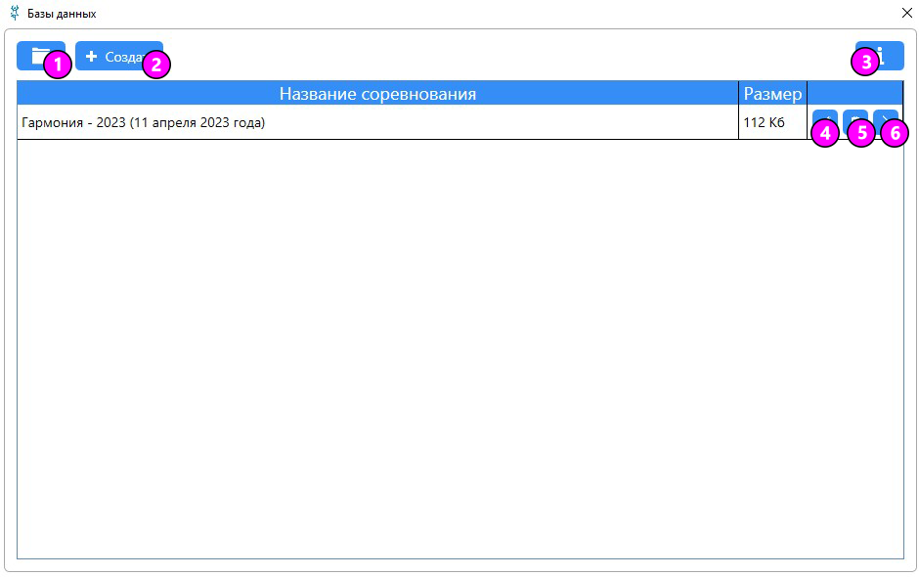

Рисунок 2 – Окно «Базы данных»

Рассмотрим окно «Базы данных», представленное на рисунке 2.

При нажатии на кнопку под номером 1 откроется корневая папка приложения, изображённая на рисунке 3. В открывшуюся папку можно перемещать базы данных, которые требуется импортировать в приложение. После перемещения файла базы данных в корневую папку приложения таблица обновится и выведется информация о базе данных.

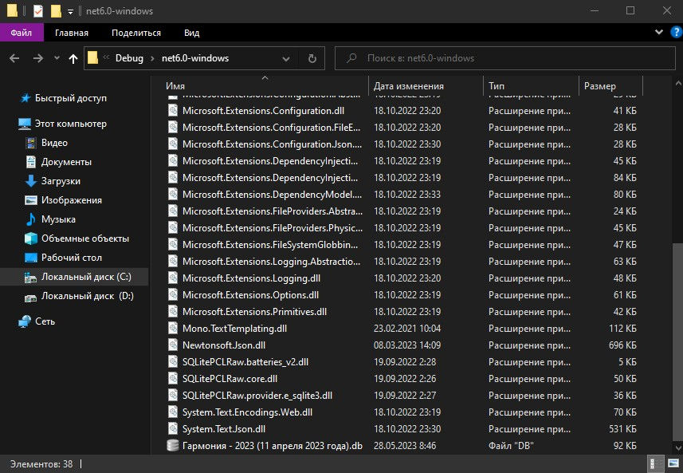

Рисунок 3 – Корневая папка приложения

При нажатии на кнопку под номером 2 откроется окно «База данных» в режиме добавления, представленное на рисунке 4.

При нажатии на кнопку под номером 3 откроется окно «Общие сведения о программе», представленное на рисунке 5.

В каждой записи таблицы имеется три кнопки с номерами 4, 5 и 6.

При нажатии на кнопку под номером 4 откроется окно «База данных» в режиме редактирования, представленное на рисунке 4.

При нажатии на кнопку под номером 5 появится всплывающее сообщение с предложением удалить базу данных. Если нажать на кнопку с надписью «да», то произойдёт удаление базы данных. А если нажать на кнопку с надписью «нет», то всплывающее сообщение закроется и удаления не произойдёт.

При нажатии на кнопку под номером 6 откроется страница «Судейская коллегия», представленная на рисунке 6.

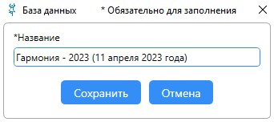

Рисунок 4 – Окно «База данных»

Рассмотрим форму «База данных», представленную на рисунке 4.

Данную форму можно открыть в режиме редактирования или добавления данных. При нажатии на кнопку слева создастся новая база данных с названием, которое пользователь ввёл в текстовое поле или произойдёт переименование уже существующей, в зависимости от режима. При нажатии на кнопку справа, окно закроется. Название базы данных и название соревнования совпадают.

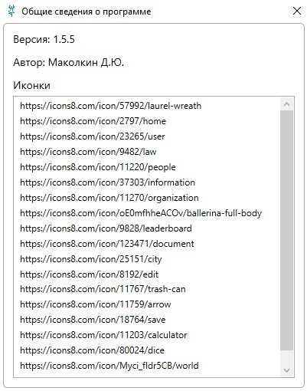

Рисунок 5 – Окно «Общие сведения о программе»

В окне «Общие сведения о программе», которое представлено на рисунке 5 содержится информация о версии приложения и авторе. Снизу имеется список со ссылками на иконки, которые используются в данном приложении. Это необходимо для соблюдения авторских прав.

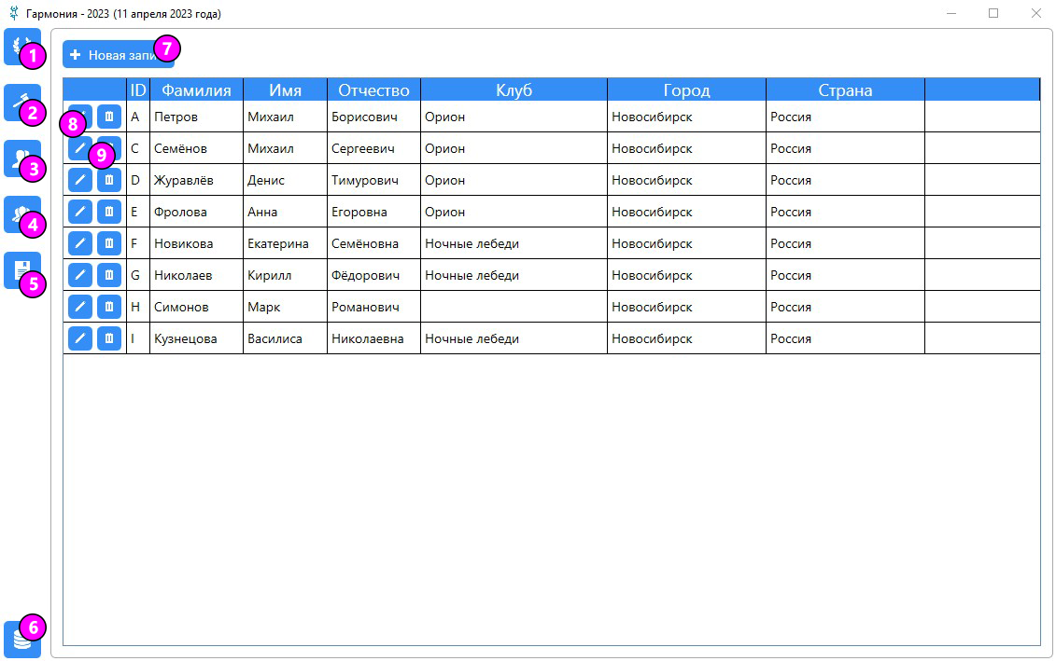

Рисунок 6 – Страница «Судейская коллегия»

Рассмотрим страницу «Судейская коллегия», представленной на рисунке 6.

Слева находится меню навигации, которое является общим для страниц «Судейская коллегия», представленной на рисунке 6, «Пары», представленной на рисунке 9, и страницы «Группы», представленной на рисунке 12.

Рассмотрим меню навигации.

Кнопка под номером 1 отвечает за открытие окна «Соревнование», представленное на рисунке 8.

Кнопка под номером 2 отвечает за открытие страницы «Судейская коллегия», которая представлена на рисунке 6.

Кнопка под номером 3 отвечает за открытие страницы «Пары», представленная на рисунке 9.

Кнопка под номером 4 отвечает за открытие страницы «Группы», представленной на рисунке 12.

Кнопка под номером 5 отвечает за открытие страницы «Финальный отчёт», изображённой на рисунке 13.

Кнопка под номером 6 отвечает за открытие окна «Базы данных», представленное на рисунке 2 и закрывает текущее окно.

На этом обзор меню навигации закончен.

Справа на странице «Судейская коллегия», изображённой на рисунке 6 находится таблица, в которой отображаются данные судей и кнопка под номером 7, при нажатии на которую открывается окно «Судья», изображённое на рисунке 7, в котором можно добавлять данные судей.

В каждой записи таблицы имеется две кнопки. При нажатии на кнопку под номером 8 откроется окно «Судья», изображённое на рисунке 7, где можно изменить данные существующей записи. При нажатии на кнопку под номером 9 появится всплывающее сообщение с предложением удалить выбранную запись. Если нажать на кнопку с надписью «да», то произойдёт удаление данных выбранной записи. А если нажать на кнопку с надписью «нет», то всплывающее сообщение закроется и удаления не произойдёт.

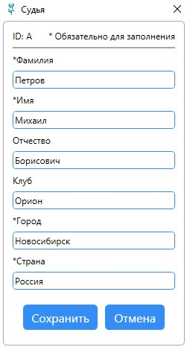

Рисунок 7 – Окно «Судья»

Рассмотрим окно «Судья», представленное на рисунке 7.

Сверху содержится информация об идентификаторе текущей записи, который обязательно является прописной латинской буквой, а также подсказка, какие поля заполнять обязательно.

Ниже имеются текстовые поля, в которые нужно вводить данные судей. При нажатии на кнопку слева произойдёт сохранение данных в базе данных, а при нажатии на кнопку справа, окно закроется.

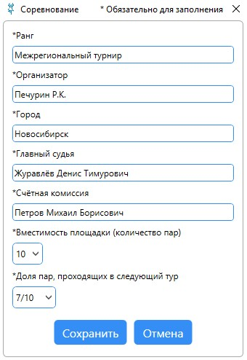

Рисунок 8 – Окно «Соревнование»

Рассмотрим окно «Соревнование», представленное на рисунке 8.

В данном окне имеются текстовые поля для ввода данных соревнования, которые понадобятся для формирования финального отчёта и выпадающие списки.

В выпадающем списке «Вместимость площадки» можно выбрать количество пар, помещающихся на площадке. Это число также обозначает максимальное количество пар в заходе.

В выпадающем списке «Доля пар, проходящих в следующий тур», можно выбрать число пар, которые пройдут в следующий тур. Это число не может быть менее половины от общего количества пар в заходе.

Снизу имеется две кнопки. При нажатии на левую кнопку произойдёт сохранение данных в базу данных. При нажатии на правую кнопку окно закроется.

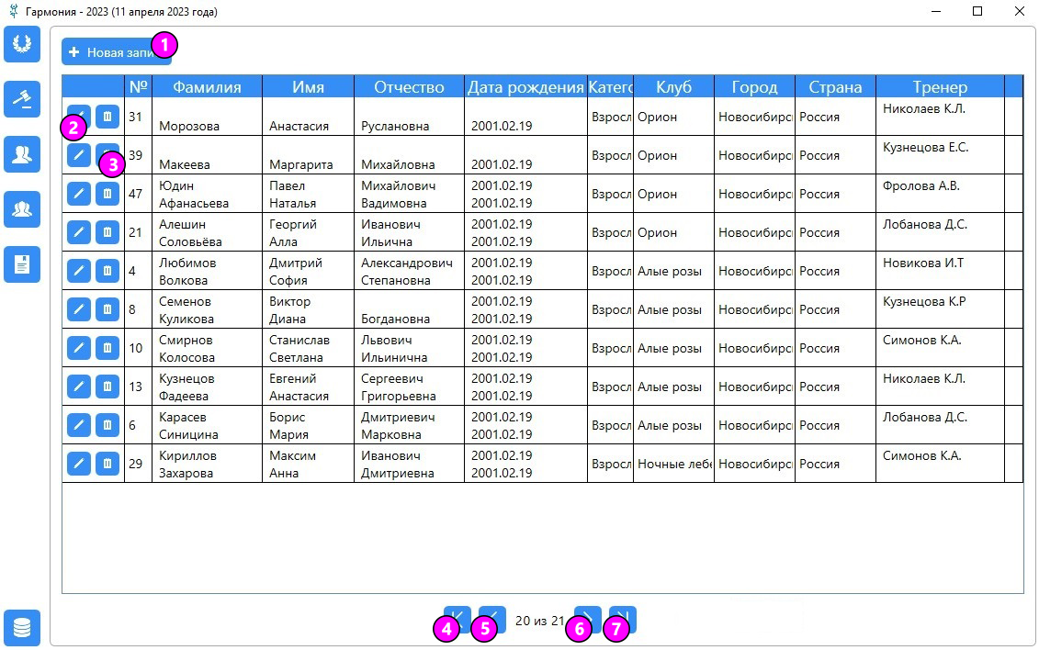

Рисунок 9 – Страница «Пары»

Рассмотрим страницу «Пары», изображённую на рисунке 9.

При нажатии на кнопку под номером 1 откроется окно «Пара», представленное на рисунке 10, где можно добавить данные о паре.

Ниже имеется таблица, в которой отображаются данные участников пар. В каждой записи имеется две кнопки. При нажатии на кнопку под номером 2 откроется окно «Пара» в режиме редактирования. При нажатии на кнопку под номером 3 появится всплывающее сообщение с предложением удалить выбранную запись. Если нажать на кнопку с надписью «да», то произойдёт удаление данных выбранной записи. А если нажать на кнопку с надписью «нет», то всплывающее сообщение закроется и удаления не произойдёт.

Снизу имеется четыре кнопки, которые отвечают за пагинацию записей в таблице. При нажатии на кнопку под номером 4 произойдёт перемещение на первую страницу, при нажатии на кнопку под номером 5 произойдёт перемещение на предыдущую страницу. При нажатии на кнопку под номером 6 произойдёт перемещение на следующую страницу. Кнопка под номером 7 отвечает за перемещение на последнюю страницу.

Между кнопками снизу имеется надпись, где содержится информация о количестве просмотренных записей.

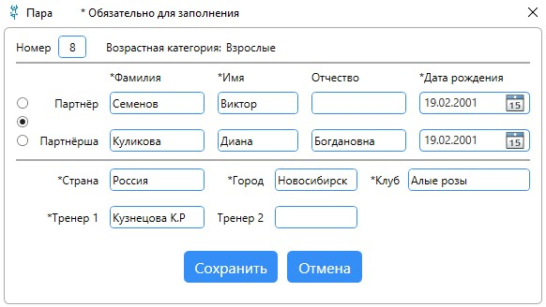

Рисунок 10 – Окно «Пара»

Рассмотрим окно «Пара», изображённое на рисунке 10.

Условно данное окно можно разделить на три части: верх, середина, низ.

Сверху имеется текстовое поле «Номер», куда вводится номер пары, служащий идентификатором, и информация о возрастной категории пары.

Посередине имеются текстовые поля для ввода данных участников. Слева от текстовых полей имеется три переключателя. Если выбрать тот, что посередине, то можно будет ввести данные двух участников, а тип выступления будет «Пара». Если выбрать самый верхний переключатель, то можно будет ввести данные партнёра, а тип выступления будет «Соло». Если выбрать самый нижний переключатель, то можно будет ввести данные партнёрши, а тип выступления будет «Соло».

Снизу также имеются текстовые поля, куда вводятся общие для двух партнёров данные. При нажатии на кнопку с надписью «сохранить» произойдёт сохранение данных в базу данных. При нажатии на кнопку с надписью «отмена» окно закроется.

При переходе на страницу «Группы», представленную на рисунке 12, открывается окно «Закрытие регистрации», которое изображено на рисунке 11.

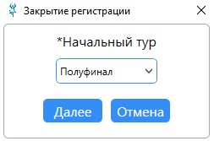

Рисунок 11 – Окно «Закрытие регистрации»

В окне «Закрытие регистрации», которое изображено на рисунке 11 имеется выпадающий список, где нужно выбрать начальный тур и две кнопки. Начальный тур зависит от количества зарегистрированных пар. Определить начальный тур можно по таблице 1. В выпадающем списке может быть один или два элемента.

При нажатии на кнопку «Далее» откроется страница «Группы» представленную на рисунке 12 и закроется регистрация. При закрытой регистрации нельзя добавлять или изменять данные о соревновании, судейской коллегии и парах, так как это может привести к путанице. При нажатии на кнопку «Отмена» окно закроется.

# 4 Тестирование программного продукта

## 4.1 Выбор стратегии тестирования

Для тестирования программного продукта использовалось как ручное тестирование, так и модульное. Модульное тестирование преимущественно использовалось для тестирования алгоритма системы «Skating».

## 4.2 Разработка сценариев тестирования

## 4.3 Протоколы тестирования

# Заключение

Было разработано приложение для автоматизации судейства с использованием системы «Skating», которое позволяет распределять места между парами, создавать протоколы для судей и финальный отчёт.

Затраты на аренду приложения были сведены к нулю, так как отпала необходимость пользоваться чужим программным обеспечением.

В ходе разработки данного программного продукта был получен опыт работы с фреймворком WPF, написания кода на языке программирования C#, а также получен опыт работы с СУБД SQLite и фреймворком EF Core.

# Библиография

1 YouTube [Электронный ресурс]. – Добавление, чтение, редактирование, удаление данных из БД с помощью WPF приложения – URL: https://www.youtube.com/watch?v=fwoZlCoTfLY&t=399s (дата обращения: 05.04.2023).

2 YouTube [Электронный ресурс]. – C# WPF UI | How to Design Modern Login Page in WPF – URL: https://www.youtube.com/watch?v=PoPUB1_q2kE (дата обращения: 10.04.2023).

3 Microsoft [Электронный ресурс]. – Документация по C# – URL: https://learn.microsoft.com/ru-ru/dotnet/csharp (дата обращения: 15.04.2023).

4 Get-color [Электронный ресурс]. – Цветовой круг онлайн – URL: https://get-color.ru/color-wheel (дата обращения: 18.04.2023).

5 Colorscheme [Электронный ресурс]. – Инструмент для подбора цветов и генерации цветовых схем – URL: https://colorscheme.ru (дата обращения: 24.04.2023).

6 Microsoft [Электронный ресурс]. – Руководство по WPF– URL: https://metanit.com/sharp/wpf (дата обращения: 25.04.2023).

7 Tadance [Электронный ресурс]. – Система скейтинг – URL: https://tadance.ru/article/Details/14?ysclid=l9yz9x7r14947884065 (дата обращения: 30.04.2023).

8 Tadance [Электронный ресурс]. – Система скейтинг – URL: https://tadance.ru/article/Details/14?ysclid=l9yz9x7r14947884065 (дата обращения: 04.05.2023).

9 Code Project [Электронный ресурс]. – WPF Pagination for DataGrid– URL: https://www.codeproject.com/Articles/1092189/WPF-Pagination-for-DataGrid (дата обращения: 10.05.2023).

10 Icons8 [Электронный ресурс]. – Иконки – URL: https://icons8.ru/icon/set/%D0%B4%D0%BE%D0%BC/ios-filled (дата обращения: 17.05.2023).

11 Metanit [Электронный ресурс]. – Основные операции с данными. CRUD – URL: https://metanit.com/sharp/efcore/1.4.php (дата обращения: 22.05.2023).

12 YouTube [Электронный ресурс]. – Что такое Entity Framework? CRUD – URL: https://www.youtube.com/watch?v=QPuFSSVxM4I&t=947s (дата обращения: 25.06.2023).

# Приложение А

(справочное)

**Правила судейства по системе «Skating»**

«Skating» – система для подсчёта баллов и мест бальных танцоров на спортивных соревнованиях. Она разработана в Англии и применяется с 1954 года. Система позволяет получить результаты, учитывающие мнение большинства судей, даже если они по-разному оценивали пары.

Всего в системе «Skating» 11 правил.

Правило 1. Количество пар, которое должно быть отобрано в каждом туре соревнования для участия в следующем, определяется главным судьёй (обычно это 2/3, но не менее 1/2 участвующих пар).

Обычно пары отбирают по принципу «за-против» (равномерности выбора судьи по заходам может не быть. В следующий тур выводятся пары, имеющие наибольшее значение итоговых сумм. В процессе отбора может возникнуть ситуация, когда несколько пар имеют одинаковое значение итоговых сумм, позволяющее принять участие в следующем туре, но включение этих пар в состав участников следующего этапа невозможно, так как общее количество пар превысит заданное число. В этом случае судья и оргкомитет соревнований должны принять решение – либо допустить к участию в следующем туре все пары, имеющие «минимально-необходимое» значение итоговых сумм, либо не допустить ни одну из них. Перетанцовку не допускают.

Правило 2. В финале соревнующиеся пары должны быть расставлены судьёй в каждом танце по местам согласно уровню их исполнительного мастерства.

Правило 3. Лучшей по мнению судьи паре в каждом танце присваивает первое место и так далее. Обычно в финальном туре соревнований принимают участие от 6 до 8 пар.

Правило 4. В финале судьи не имеют права ни в одном из танцев поставить двум и более парам одинаковое место.

Правило 5. Применяется, если пара получила соответствующее место у большинства судей (не менее, чем 3 судьи из 5, 4 судьи из 7), которое является абсолютным большинством в каждой колонке «количество мест» (таблица 2).

Таблица А.1 – Пример таблицы распределения мест в текущем танце

|  |  |  |  |  |  |  |  |  |  |  |  |  |  |  |
| --- | --- | --- | --- | --- | --- | --- | --- | --- | --- | --- | --- | --- | --- | --- |
| Пары | Судьи | | | | | Количество мест | | | | | | | | Место |
| A | B | C | D | E | 1 | 1-2 | 1-3 | | 1-4 | | 1-5 | 1-6 |
| 10 | 3 | 3 | 3 | 2 | 3 | - | 1 | 5 | | - | | - | - | 3 |
| 16 | 6 | 6 | 6 | 6 | 5 | - | - | - | | - | | 1 | 5 | 6 |
| 24 | 2 | 2 | 5 | 4 | 1 | 1 | 3 | | - | | - | - | - | 2 |
| 31 | 4 | 4 | 2 | 3 | 4 | - | 1 | | 2 | | 5 | - | - | 4 |
| 45 | 1 | 5 | 1 | 1 | 2 | 3 | - | | - | | - | - | - | 1 |
| 48 | 5 | 1 | 4 | 5 | 6 | 1 | 1 | | 1 | | 2 | 4 | - | 5 |

Колонки «количество мест» заполняются последовательно сверху-вниз и слева-направо, ни одну из них нельзя пропустить.

Таблицу А.1 условно можно разделить на две части: левую – оценки судей и правую – количество мест.

В случае, если ни одна из пар не набрала необходимого большинства мнений судей в рассматриваемой колонке мест, необходимо для присвоения очередного места перейти к рассмотрению следующей колонке мест.

Как только место, занятое парой в рассматриваемом танце определено, заполнение последующих построчных значений колонок «количество мест» для этой пары прекращают.

Правило 6. Применяется, когда две и более пар имеют необходимое большинство голосов судей в текущей колонке «количество мест» для присуждения очередного места за танец, причём неравное. В этом случае очередное место за танец присуждается паре, имевшей большее «большинство мест», следующее место присуждается паре с меньшим «большинством мест» и так далее в порядке убывания.

Таблица А.2 – Применение правила 6

|  |  |  |  |  |  |  |  |  |  |  |  |  |
| --- | --- | --- | --- | --- | --- | --- | --- | --- | --- | --- | --- | --- |
| Пары | Судьи | | | | | Количество мест | | | | | | Место |
| A | B | C | D | E | 1 | 1-2 | 1-3 | 1-4 | 1-5 | 1-6 |
| 7 | 5 | 3 | 3 | 4 | 5 | - | - | 2 | 3 | - | - | 5 |
| 18 | 2 | 2 | 5 | 5 | 2 | - | 3 | - | - | - | - | 3 |
| 24 | 4 | 4 | 1 | 1 | 1 | 3 | - | - | - | - | - | 1 |
| 31 | 3 | 5 | 4 | 3 | 4 | - | - | 2 | 4 | - | - | 4 |
| 45 | 1 | 1 | 2 | 2 | 3 | 2 | 4 | - | - | - | - | 2 |
| 48 | 6 | 6 | 6 | 6 | 6 | - | - | - | - | - | - | 6 |

Рассмотрим правую часть таблицы А.2.

24 пара: первое место в танце по абсолютному большинству первых мест.

45 пара: второе место, поскольку она имеет большее «большинство мест» во второй колонке (4), чем 18-я пара (3).

18 пара: присуждается очередное третье место. В третьей колонке ни одна из оставшихся пар не набрала необходимого большинства мнений судей.

31 пара: четвёртое место, поскольку она имеет большее большинство мест в четвёртой колонке (4), чем седьмая пара.

7 пара: присуждается следующее пятое место.

48 пара: очередное шестое место.

Правило 7. Применяется, когда две и более пар имеют необходимое большинство голосов судей в текущей колонке «количество мест» для присуждения очередного места за танец, причём равное. Необходим анализ компонентов, составляющих это большинство. Речь идёт о суммировании мест, из которых сложились равные количества мест у рассматриваемых пар. Полученные суммы записывают в круглых скобках около соответствующих количеств мест в той же колонке мест.

Правило 7а. Применяется, когда пары имеют необходимое большинство мест, количество мест, набранное этими парами, совпадает, а суммы мест не равны. В этом случае очередное место в танце присуждается той паре, у которой сумма составляющих наименьшая, а следующие места - парам, имевшим большую сумму составляющих в порядке возрастания.

Таблица А.3 – Применение правила 7а

|  |  |  |  |  |  |  |  |  |  |  |  |  |
| --- | --- | --- | --- | --- | --- | --- | --- | --- | --- | --- | --- | --- |
| Пары | Судьи | | | | | Количество мест | | | | | | Место |
| A | B | C | D | E | 1 | 1-2 | 1-3 | 1-4 | 1-5 | 1-6 |
| 15 | 4 | 6 | 6 | 6 | 6 | - | - | - | 1 | 1 | 5 | 6 |
| 26 | 5 | 5 | 1 | 1 | 1 | 3 | - | - | - | - | - | 1 |
| 37 | 6 | 1 | 3 | 4 | 4 | 1 | 1 | 3 (7) | - | - | - | 4 |
| 48 | 1 | 4 | 2 | 2 | 5 | 1 | 3 (5) | - | - | - | - | 2 |
| 57 | 2 | 2 | 5 | 5 | 2 | 2 | 3 (6) | - | - | - | - | 3 |
| 70 | 3 | 3 | 4 | 4 | 3 | - | - | 3 (9) | - | - | - | 5 |

Рассмотрим правую часть таблицы А.3.

26 пара: первое место по абсолютному большинству первых мест. Пары 48 и 59 имеют необходимое и притом равное «большинство мест» во второй колонке (3).

Сумма составляющих во второй колонке у пары 48: (1+2+2) = 5. У пары 59: (2+2+2) = 6

48 пара: очередное второе место, так как она имеет меньшую сумму составляющих.

59 пара: следующее третье место, так как она имеет большую сумму составляющих.

Аналогично распределяются места между парами 37 и 70.

Правило 7б. Применяется, когда пары имеют необходимое большинство мест, количество мест, набранное этими парами, совпадает и суммы мест также равны. В этом случае для определения мест, занятых парами в танце, необходимо учитывать более низкие места и снова пытаться обнаружить различие в количестве мест или сумме составляющих, но только для спорящих за очередное место пар, на время «забыв» об остальных парах.

Таблица А.4 – Применение правила 7б

|  |  |  |  |  |  |  |  |  |  |  |  |  |  |  |  |  |  |  |  |  |
| --- | --- | --- | --- | --- | --- | --- | --- | --- | --- | --- | --- | --- | --- | --- | --- | --- | --- | --- | --- | --- |
| Пары | Судьи | | | | | | | | | | Количество мест | | | | | | | | | Место |
| A | | B | C | | D | E | | F | G | 1 | 1-2 | | 1-3 | | | 1-4 | 1-5 | 1-6 |
| 10 | 5 | | 3 | 5 | | 4 | 6 | | 5 | 2 | - | 1 | | 2 | | | 3 | 6 | - | 5 |
| 11 | 3 | | 1 | 4 | | 3 | 5 | | 5 | 1 | 3 | 3 | | 5 | | | - | - | - | 3 |
| 12 | 1 | | 4 | 2 | | 2 | 2 | | 3 | 4 | 1 | 4 (7) | | 5 | | | - | - | - | 2 |
| 13 | 2 | | 2 | 3 | | 1 | 4 | | 2 | 3 | 1 | 4 (7) | | 6 | | | - | - | - | 1 |
| 14 | 4 | 5 | | 1 | 5 | | | 1 | 4 | 6 | 2 | | 2 | | 2 | 4 | | - | - | 4 |
| 15 | 6 | 6 | | 6 | 6 | | | 3 | 6 | 5 | - | | - | | 1 | 1 | | 2 | 7 | 6 |

Рассмотрим правую часть таблицы А.4.

В первой колонке ни одна из оставшихся пар не набрала необходимого большинства голосов судей. Поэтому, для присуждения первого места одной из пар, переходим к рассмотрению второй колонки. Пары 12 и 13 имеют необходимое большинство (по 4). Суммы составляющих у них также равны (1+2+2+2 = 7, 2+2+1+2 = 7).

13: пара первое место, так как она имеет большее большинство в третьей колонке (5).

12 пара: следующее второе место.

11 пара может претендовать только на следующее после 12 и 13 пар место, не вступая с ними в спор за первое и третье место.

После решения вопроса о присуждении очередного места необходимо восстановить нарушенный порядок рассмотрения колонок «количества мест».

Правило 8. Применяется в случае, когда в результате применения предыдущих правил мнение большинства судей установить не удаётся. Такая ситуация не является чем-то необычным и довольно часто встречается на соревнованиях. Она может возникнуть, например, в случае если пары от всех судей за танец получили одинаковые оценки точностью до перестановки. Тогда у этих пар во всех колонках мест будет одинаковое количество мест и одинаковая сумма составляющих и всем парам, в отношении которых не удалось установить мнение большинства судей, присуждается одинаковое место, которое определяется как результат деления суммы мест, на которые претендуют пары, на количество пар, претендующих на эти места.

Таблица А.5 – Применение правила 8

|  |  |  |  |  |  |  |  |  |  |  |  |  |
| --- | --- | --- | --- | --- | --- | --- | --- | --- | --- | --- | --- | --- |
| Пары | Судьи | | | | | Количество мест | | | | | | Место |
| A | B | C | D | E | 1 | 1-2 | 1-3 | 1-4 | 1-5 | 1-6 |
| 16 | 4 | 3 | 5 | 3 | 2 | - | 1 | 3 (8) | 4 (12) | 5 (17) | 5 (17) | 3.5 |
| 17 | 3 | 2 | 2 | 4 | 1 | 1 | 3 (5) | - | - | - | - | 2 |
| 18 | 2 | 1 | 1 | 5 | 4 | 1 | 3 (4) | - | - | - | - | 1 |
| 19 | 6 | 4 | 4 | 4 | 4 | - | 1 | 3 (8) | 4 (12) | 5 (17) | 5 (17) | 3.5 |
| 20 | 1 | 5 | 4 | 1 | 6 | 2 | 2 | 2 | 3 | - | - | 5 |
| 21 | 6 | 6 | 6 | 6 | 5 | - | - | - | - | 1 | - | 6 |

Рассмотрим правую часть таблицы А.5.

Пары 16 и 19 ведут спор за распределение между собой третьего и четвёртого места. Они имеют одинаковое количество мест и суммы составляющих в колонках мест с третьей по шестую.

Этим парам присуждается одинаковое место, которое получается в результате деления суммы мест, на которые претендуют эти пары (3+4 = 7) на количество претендующих пар (2), то есть 3.5.

После распределения мест между спорящими парами необходимо восстановить нарушенный порядок рассмотрения колонок мест для остальных пар (с четвёртой колонки). 20-ой паре присваивается очередное пятое место, с учётом того, что третье и четвёртое место уже распределены между парами 15 и 19.

Правило 9. После окончания соревнований по всем танцам места пар выносятся в финальную таблицу (таблица А.6). Общее место пары в соревновании определяется по сумме мест этой пары в отдельных танцах. Первое место займёт та пара, у которой эта итоговая сумма окажется минимальной. Далее места пар распределяются от меньшей итоговой суммы до наибольшей по порядку.

Таблица А.6 – Применение правила 9

|  |  |  |  |  |  |  |  |  |
| --- | --- | --- | --- | --- | --- | --- | --- | --- |
| Пары | S | Cha | R | Pas | J | Сумма | | Место |
| 30 | 1 | 6 | 1 | 6 | 1 | 15 | | 1 |
| 31 | 2 | 5 | 2 | 5 | 3 | 17 | | 3 |
| 32 | 3 | 4 | 3 | 4 | 4 | 18 | | 4 |
| 33 | 4 | 3 | 4 | 3 | 6 | 20 | | 6 |
| 34 | 5 | 2 | 5 | 2 | 5 | 19 | 5 | |
| 35 | 6 | 1 | 6 | 1 | 2 | 16 | 2 | |

Правило 10. Применяется в случае, когда несколько пар претендуют на одно и то же место в финале, имея одинаковую итоговую сумму оценок за все танцы. Оспариваемое место присуждается паре, занявшей большее количество раз рассматриваемое и выше места в отдельных танцах: «коэффициент эффективности». Места с половинками при этом округляют до следующего большего целого числа.

Пример: место 3.5 должно учитываться как четвёртое место при подсчёте мест с первого по четвёртое и не должно учитываться при подсчёте мест с первого по третье.

Если подсчитанные таким образом «коэффициенты эффективности» у нескольких пар окажутся одинаковыми, то в этом случае необходимо определить сумму мест, из которых сложились эти равные «коэффициенты эффективности». Место, на которое претендовали спорящие пары, присуждается той, у которой сумма составляющих «коэффициента эффективности» минимальная.

Таблица А.7 – Применение правила 10

|  |  |  |  |  |  |  |  |  |  |
| --- | --- | --- | --- | --- | --- | --- | --- | --- | --- |
| Пары | S | Cha | R | J | Сумма | 1 | 1-3 | 1-5 | Место |
| 30 | 5 | 5.5 | 2 | 5 | 17.5 |  |  | 3 (12) | 6 |
| 31 | 4 | 3.5 | 6 | 4 | 17.5 |  |  | 3 (11.5) | 5 |
| 32 | 2 | 2 | 3 | 1 | 8 | 1 |  |  | 2 |
| 33 | 3 | 1 | 1 | 3 | 8 | 2 |  |  | 1 |
| 34 | 1 | 5.5 | 4 | 6 | 16.5 |  | 1 (1) |  | 3 |
| 35 | 6 | 3.5 | 5 | 2 | 16.5 |  | 1 (2) |  | 4 |

Рассмотрим таблицу А.7.

Пары 32 и 33 по итоговой сумме претендуют на первое место. Коэффициент эффективности по первым местам у 33-ей пары (2) выше, чем у пары 32 (1), поэтому 33-ей паре присуждается первое место, а 32-ой паре второе.

Пары 34 и 35 по итоговой сумме претендуют на третье место. Коэффициент эффективности с первого места по третье у них одинаковый (1). Сумма составляющих коэффициента у 34-ой пары (1) ниже, чем у 35-ой (2), поэтому 34-ой паре присуждается третье место, а 35-ой паре четвёртое.

Пары 30 и 31 по итоговой сумме претендуют на пятое место. Коэффициент эффективности с первого по пятое место у них одинаковый (3). Сумма составляющих коэффициента у 31-ой пары (11.5) ниже, чем 30-ой пары (12), поэтому 31-ой паре присуждается пятое место, а 30-ой паре шестое.

Правило 11. Применяется в случае, если после применения правил 3 и 10 несколько пар продолжают спор между собой на присвоение очередного места. Такая ситуация может возникнуть если:

а) «коэффициент эффективности» по оспариваемому и выше местам, а также сумма его составляющих у нескольких пар равны;

б) «коэффициент эффективности» по оспариваемому и выше местам у нескольких пар равен нулю (т.е. отсутствует).

Если применение правила 11 не даёт ответа на вопрос о распределении мест между парами (такой случай маловероятен, но всё же возможен), то в этом случае организаторы соревнований и главный судья решают, присудить ли место, на которое претендуют эти пары, всем парам, либо провести перетанцовку.

После того, как станцуют все танцы результаты каждого танца выносятся в финальную таблицу (правило 9) и снова происходит распределение мест. В следующий тур пройдёт только определённая доля пар (правило 1).